*Выстояли и победили.*

Участники Великой Отечественной войны

п. Тарбагатай Петровск - Забайкальского района

Забайкальского края.



10 часть

Выполнила: Шекунова И.Д.,

РУКОВОДИТЕЛЬ ШКОЛЬНОГО КРАЕВЕДЧЕСКОГО МУЗЕЯ.

Источники :1. сайт «Подвиг народа»,

2. фотографии из школьного музея,

3. материалы школьного музея.

2015г.

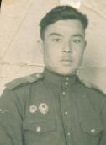 Гнеушев Семен Абрамович

1927-1988

Год рождения: __.__.1927неизвестен   
место рождения: Бурятская АССР, с. Бичура   
№ наградного документа: 18   
дата наградного документа: 21.02.1987   
место службы:

№ записи: 1519250891

**  
Орден Отечественной войны II степени**

[](http://ok.ru/dk?cmd=PopLayerPhoto&st.layer.cmd=PopLayerPhotoOuter&st.layer.tfList=-&st.layer.dim=945e1680&st.layer.type=ATTACHMENT&st.layer.revNav=off&st.layer.limitedUi=false&st.layer.sphotoIds=813088030941&st.layer.fre=on&st.layer.showNav=on&st.layer.photoId=813088030941&st.layer.navStartPhotoId=813088030941&st.layer.authorId=546817240029&st.layer.blobIds=0&st.layer.sbd=off&st.layer.time=1450859949989&st.cmd=userMain)

Мордвинцев Иван Михайлович 1919

Год рождения: __.__.1919неизвестен   
место рождения: Читинская обл., Петровск-Забайкальский р-н   
№ наградного документа: 42   
дата наградного документа: 01.08.1986   
место службы:

№ записи: 1516395702

**Орден Отечественной войны II степени**



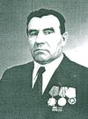 Тимофеев Василий Тимофеевич 1925

Год рождения: __.__.1925неизвестен   
рядовой   
в РККА с __.__.1943 года   
место рождения: Калининская обл., Троицкий р-н, с. Добротово   
место службы:

№ записи: 1424062291

**Перечень наград**   
1

8/н

15.09.1945

Медаль «За боевые заслуги»

Звание: красноармеец   
в РККА с 1943 года Место призыва: Торопецкий РВК, Великолукская обл., Торопецкий р-н   
Место службы:   
Дата подвига:

№ записи: 150660815

Архивные документы о данном награждении:

1. **Приказ(указ) о награждении и сопроводительные документы к нему**

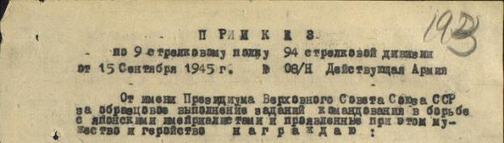

**II. Учетная картотека**

**Медаль «За боевые заслуги»**   
  
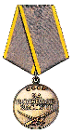**Подвиг:** http://podvignaroda.mil.ru/filter/filterimage?path=VS/001/033-0717037-0057/00000282_3.jpg&id=150660815&id1=1c87f70c7da8978448a7a0af053912b4

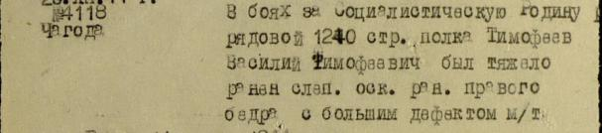  
  
№ наградного документа: 77   
дата наградного документа: 06.04.1985   
место службы:

№ записи: 1520901585

**Орден Отечественной войны I степени**   
  


**Симаненко Иван Александрович 1916г.р**.

Представление на награждение

Звание: ст. сержант   
в РККА с 1941 года Место призыва: Читинский ГВК, Читинская обл., г. Чита   
Место службы:   
Дата подвига:

№ записи: 46114516

Архивные документы о данном награждении:

**I. Приказ(указ) о награждении и сопроводительные документы к нему**

**II. Учетная картотека**

**Медаль «За боевые заслуги»**   
  


Приказ подразделения

№: 26/н от: 05.10.1945   
Издан: 209 сд 17 А Забайкальского фронта /

Архив: ЦАМО

фонд: 33

опись: 687572

ед.хранения: 2673

№ записи: 46114470

